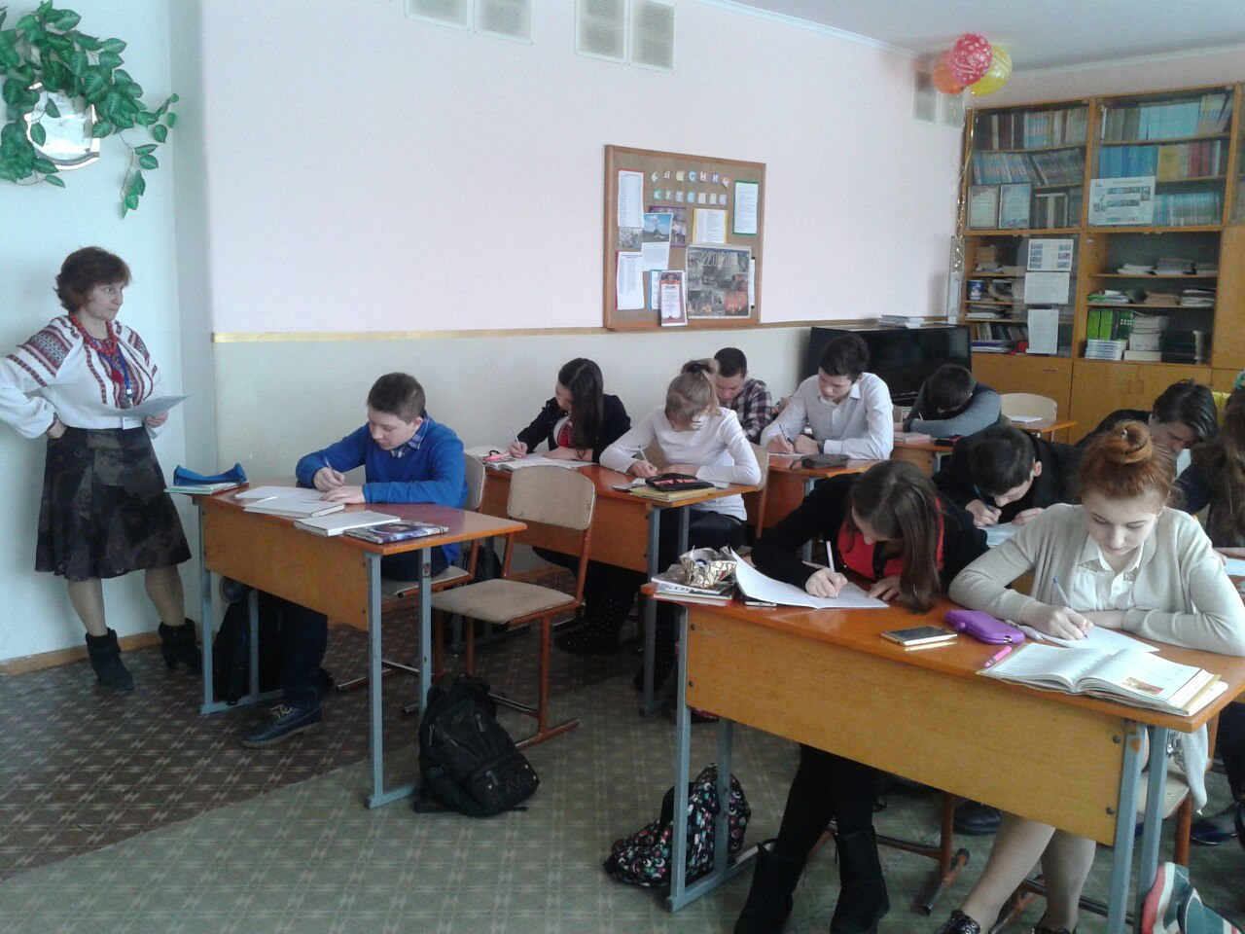
Міжнародний день рідної мови
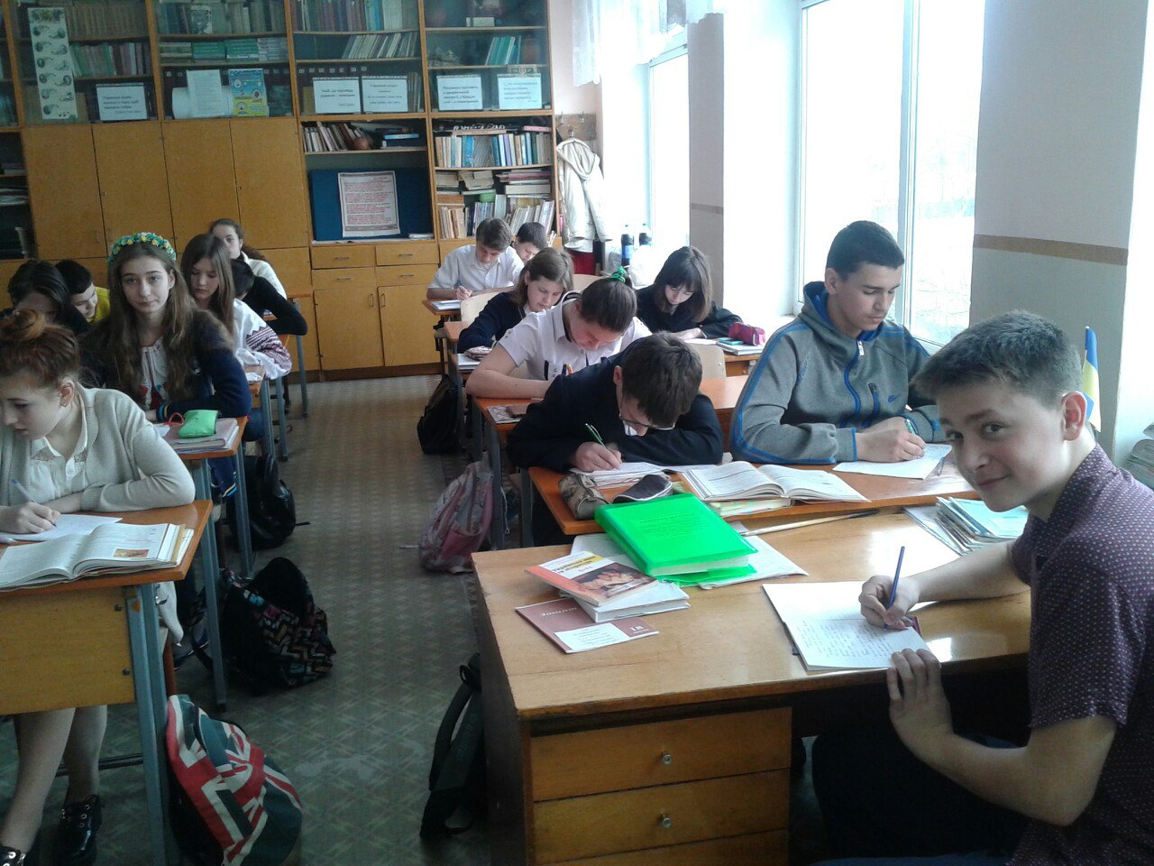
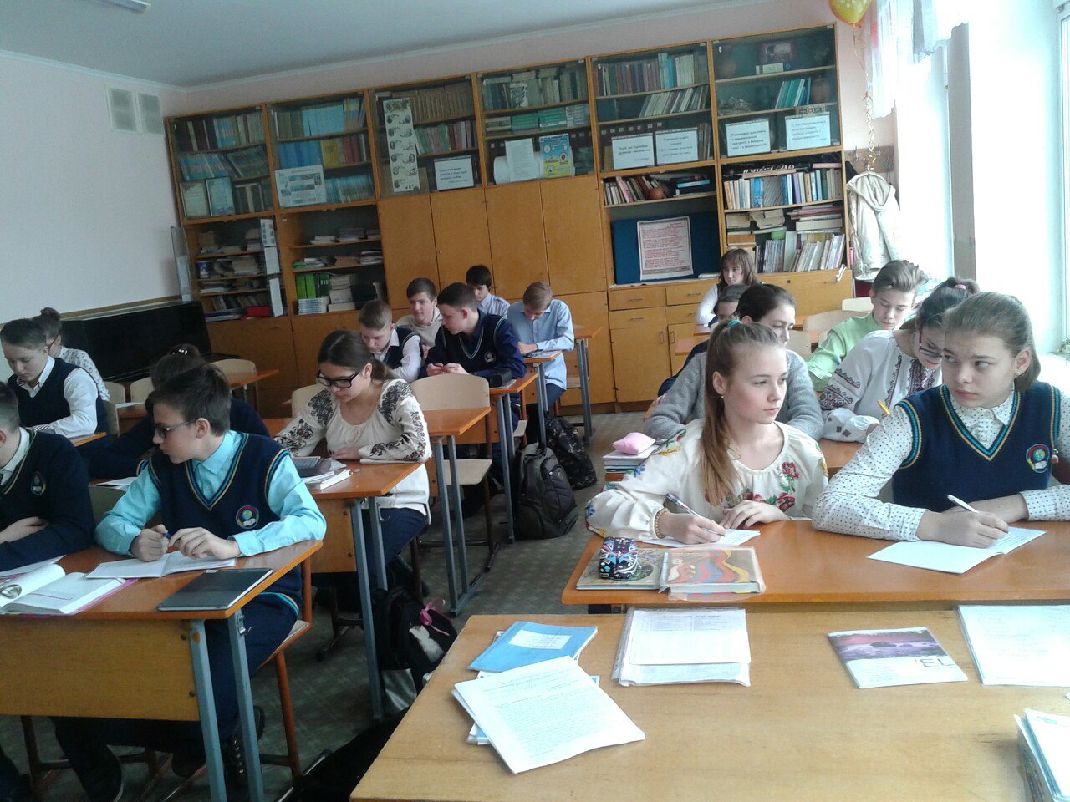
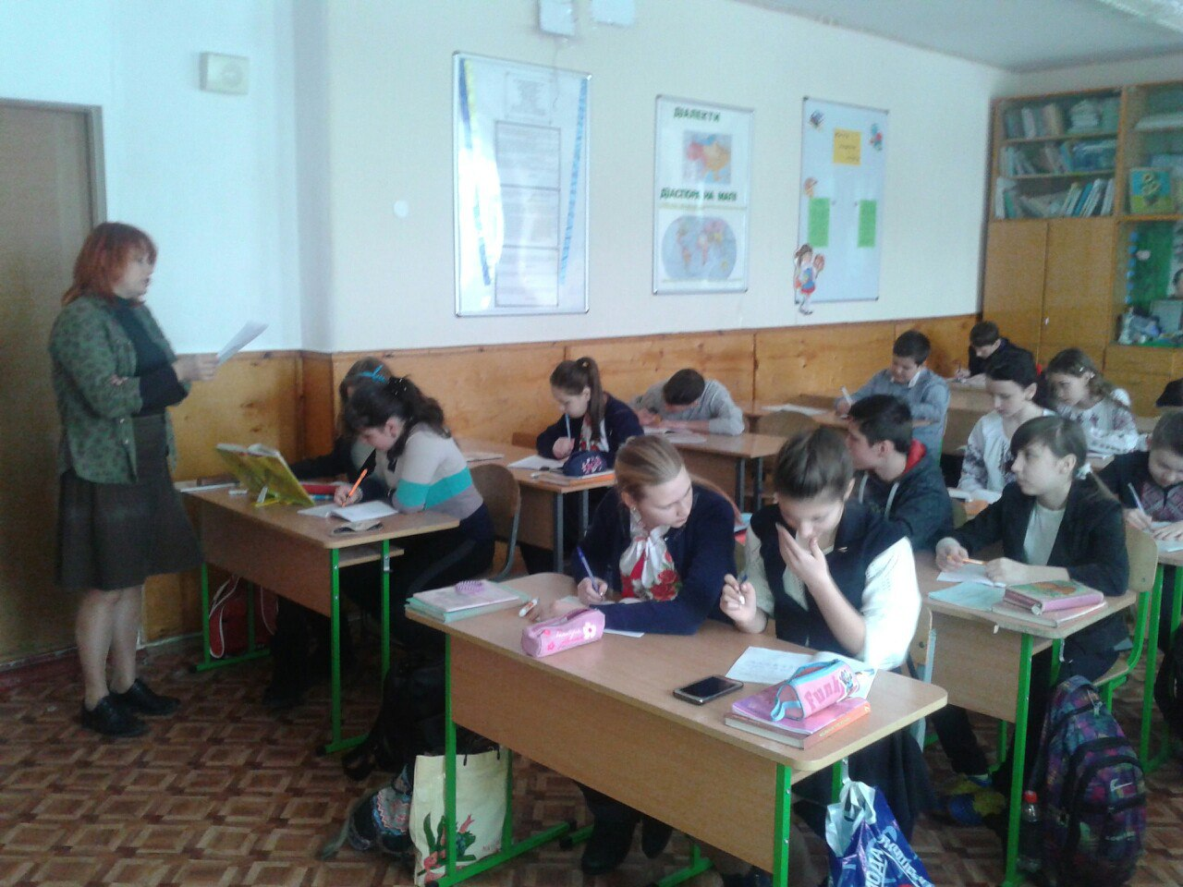
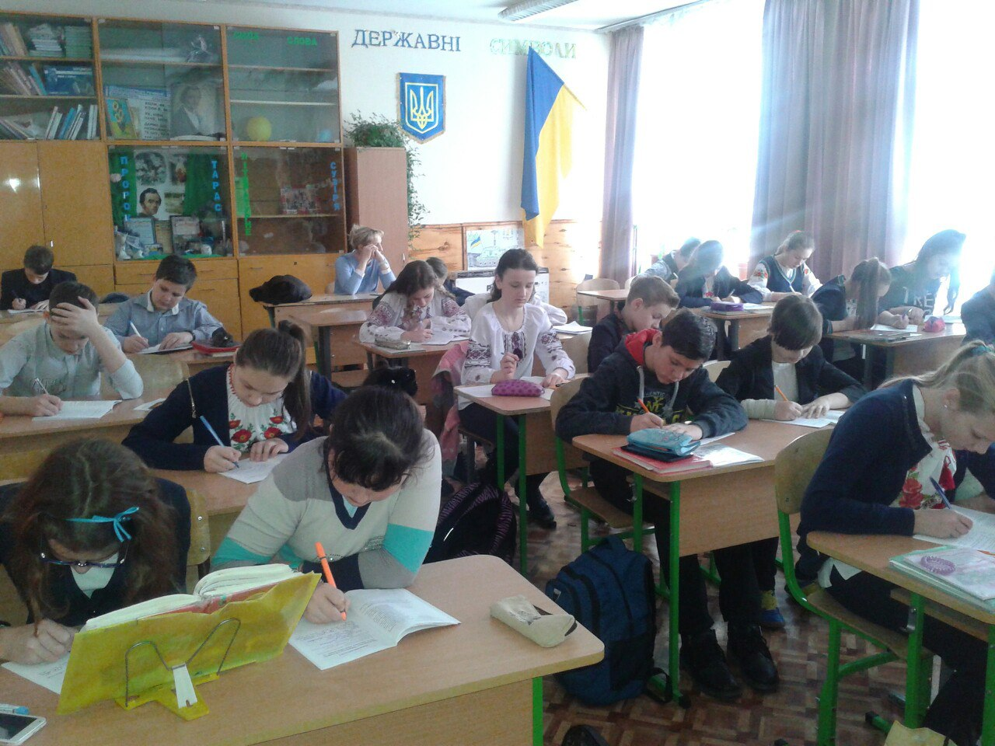
21 лютого 2017 року – міжнародний день рідної мови. В Софіївсько-Борщагівському НВК серед учнів 7-х та 8-х класів був проведений «диктант єдності», на тему «Україна – наша земля, наша Батьківщина».

